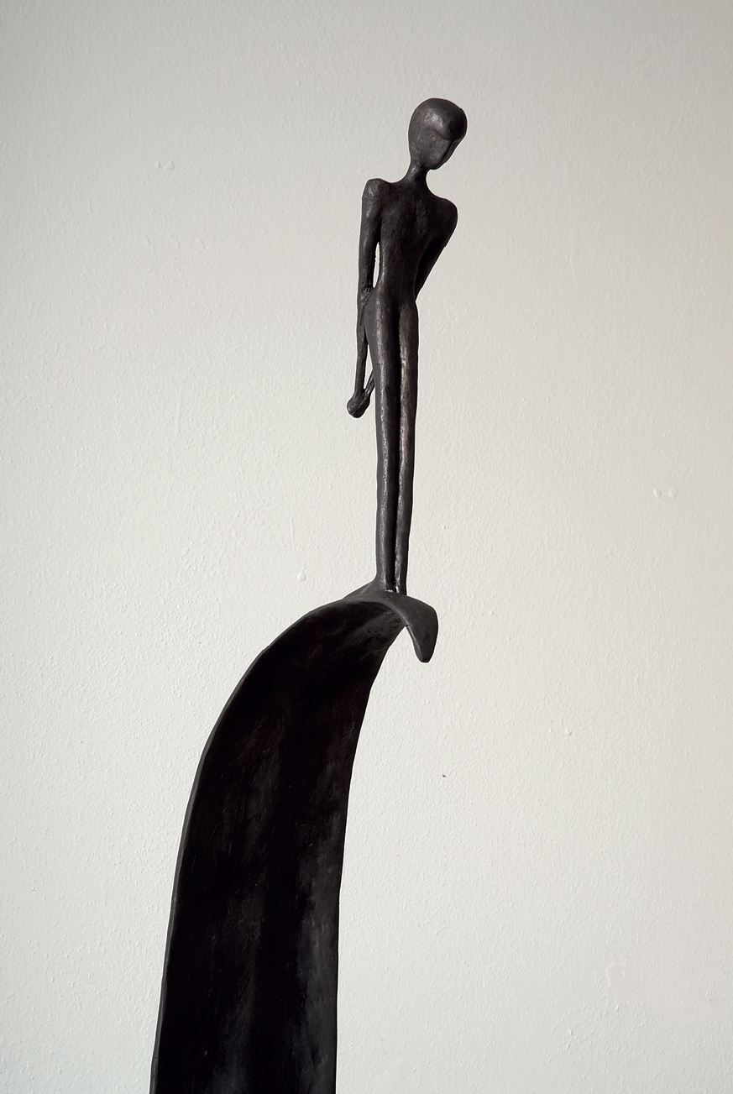


Presenta
Alex Pinna
“7 sculture”

Milano 15 ottobre 2010 dalle ore 18.00 fino alle 22
- In occasione di Brera EXTRAOrdinaria, Mazen presenterà la mostra “7 sculture”, aprendo per una notte le porte di uno dei palazzi più ricchi di storia di Milano, all’arte contemporanea, allestendo le opere di Alex Pinna all’interno dei prestigiosi cortili di Palazzo Clerici.
Unicamente per la serata, l’artista creerà un percorso che gioca tra presenza e contesto, nascondendo e allo stesso tempo rivelando le figure affusolate delle sue creazioni tra gli alberi del “giardino segreto”, piccolo polmone verde avvolto tra i seicenteschi marmi rimasti immutati nel tempo.
La serata, che sarà accompagnata dalle musiche di Massimo Spinosa, poliedrico compositore contemporaneo, nasce per stimolare il confronto e il dibattito sul tema dell’arte e del suo contesto. L’evento si inserisce nel contesto del Milano Design Weekend (14 – 17 ottobre) appuntamento che animerà le strade della città con incontri legati al mondo del design dell’architettura e dell’arte.
A partire dalle ore 18.00 fino alle 22 del 15 ottobre,lo storico Palazzo milanese si aprirà eccezionalmente di notte, per rendere possibile ad un vasto pubblico l’esperienza preziosa di un vernissage a cielo aperto in un luogo consacrato all' arte dai bellissimi affreschi di Gianbattista Tiepolo.
www.alexpinna.org Courtesy Ermanno Tedeschi Gallery Milano / Torino

